附件：
线上填答入口
1.中小学学生卷（每人填答2份）
二维码：
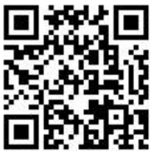
链接：https://www.wjx.cn/vm/rRSQ51P.aspx
二维码：
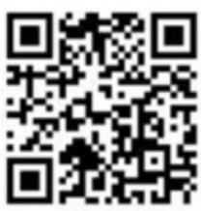
链接：https://www.wjx.cn/vm/mrZiZPt.aspx
2.中小幼家长卷（每人填答1份）
二维码：
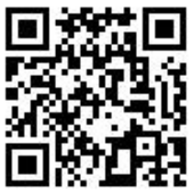
链接：https://www.wjx.cn/vm/t9KgLRe.aspx
3.中小幼教师卷（每人填答1份）
二维码：
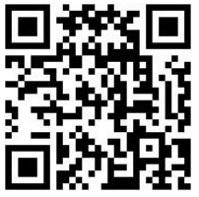
链接：https://www.wjx.cn/vm/PC817GU.aspx

